Артём-базар! Первый электронный Путеводитель по деловым и культурным уголкам г.Артёма! Для серьезных людей и молодежи! Форум, доска бесплатных объявлений, реклама и услуги, отдых и развлечения, бизнес, знакомства, работа в г.Артёме и Приморском крае.
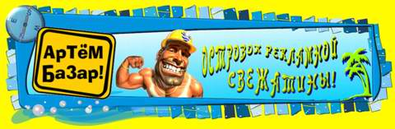
www.artembazar.narod.ru по вопросам размещения и изготовления рекламы обращаться E_mail: artembazar@yandex.ru тел 4-77-21, 4-74-24.

Дизайн студия «Gala». 2006г. www.gala3d.narod.ru

ДЕТСКИЕ ТОВАРЫ
Магазин "Аленка" | ул. Фрунзе 58, тел. 946-125
Магазин "Андрюша" | пл. Ленина 3/1, тел. 4-09-99
Магазин "Ирбис" | ул. Фрунзе 14
Магазин "Мир детства" | ул. Дзержинского 35, тел. 4-25-67
Магазин "Солнышко" | пл. Ленина 2, (ГУМ, 2-й этаж)
Магазин "Счастливое детство" | ул. Кирова 58/1, тел. 4-24-86

